UNIVERSIDAD DE LA SABANA
Asignatura: Recolección de Datos · Periodo 2026-2
¿Por qué capamos clase?
Factores, frecuencia y percepciones del ausentismo voluntario en estudiantes de la Universidad de La Sabana
Título del proyecto | ¿Por qué capamos clase? Ausentismo voluntario en estudiantes de la Universidad de La Sabana
Integrantes | Sofía Arbeláez  Tomás Espitia  Juan Daniel Pallares  Laura Torres
Docente evaluador | Yenny Paola Sierra Bonill
Grupo / NRC | 07
Fecha de entrega | Octubre de 2026
Repositorio | github.com/danielpaya/recolexion_expo
Chía, Cundinamarca · Colombia

Resumen ejecutivo
Este informe documenta el proyecto de recolección de datos “¿Por qué capamos clase?”, cuyo propósito fue estudiar el ausentismo voluntario (la decisión de no asistir a clase sin una causa de fuerza mayor) en estudiantes de la Universidad de La Sabana durante el periodo académico 2026-2. Se aplicó una encuesta anónima en Google Forms entre el 10 y el 24 de septiembre de 2026 y se obtuvieron 56 respuestas válidas, todas con consentimiento informado.
El estudio es cuantitativo, descriptivo-correlacional y transversal. El muestreo fue no probabilístico por conveniencia; por eso los resultados describen a los 56 encuestados y no pueden generalizarse a los 13 913 estudiantes matriculados. Los datos se depuraron, se codificaron en un diccionario de 17 grupos de variables y se analizaron con Python (pandas).
Los hallazgos principales son:
- 64 % (36 de 56) falta a clase al menos ocasionalmente; la mitad lo hace de una a dos veces al mes y solo 8 personas (14 %) faltan cada semana.
- El motivo más citado es el cansancio, la necesidad de descanso o la salud mental (64 %); el ocio o las actividades sociales es el menos citado (18 %).
- Ningún encuestado (0 de 56) considera que faltar le afecte negativamente, pero la emoción más común después de faltar es la preocupación o culpa (25 %).
- A mayor frecuencia de ausentismo, menor promedio acumulado (Spearman ρ = −0.348; p = 0.016; n = 48), una relación moderada que no implica causalidad.
- Los factores que más disminuyen el deseo de faltar son la asistencia obligatoria con efecto en la nota (66 %) y las clases dinámicas que aportan valor (54 %).

1. Planteamiento del problema
Faltar a clase “porque sí” es una práctica común en la vida universitaria, pero rara vez se mide. El ausentismo voluntario, conocido coloquialmente como “capar clase”, es la decisión de no asistir sin una causa de fuerza mayor. La literatura muestra que la asistencia es uno de los mejores predictores del rendimiento académico (Credé et al., 2010; Kassarnig et al., 2017; Romer, 1993) y que factores de diseño de los cursos, como grabar las clases, pueden reducirla (Edwards & Clinton, 2019). Los determinantes de la asistencia universitaria también han sido estudiados de manera específica (Moores et al., 2019).
El fenómeno tiene una magnitud relevante en la región. En la Universidad de Panamá, el 76 % de los estudiantes de Medicina reportó ausentismo voluntario (Bravo et al., 2018), y en Colombia la deserción universitaria anual fue de 8.65 % en 2024 (Ministerio de Educación Nacional [MEN], s. f.), fenómeno que la literatura nacional asocia con el ausentismo en la educación superior (Caraballo, 2019). Las clases en modalidad virtual tampoco son ajenas al problema (Pérez Riquelme & Troncoso Andersen, 2022).
En la Universidad de La Sabana no existe un dato público sobre cuánto, cuándo y por qué los estudiantes deciden faltar a clase. Sin esa información, las decisiones sobre asistencia obligatoria o metodologías de enseñanza se toman sin evidencia. Por eso se requiere recolectar datos primarios directamente de los estudiantes, que permitan describir el fenómeno y explorar su relación con el rendimiento.
Tabla 1. Delimitación del problema
Dimensión | Delimitación
¿Quiénes? | Estudiantes de la Universidad de La Sabana: 13 913 matriculados en 2026-1 (9 665 de pregrado y 4 248 de posgrado), según La Sabana en cifras (Universidad de La Sabana, 2026).
¿Dónde? | Campus Puente del Común, Chía (Cundinamarca).
¿Cuándo? | Periodo académico 2026-2; recolección del 10 al 24 de septiembre de 2026.
¿Qué? | Frecuencia, motivos e impacto percibido del ausentismo voluntario.

2. Pregunta problema
A partir del planteamiento se formuló una única pregunta, que puede responderse con los datos de la encuesta:
¿Con qué frecuencia faltan voluntariamente a clase los estudiantes de la Universidad de La Sabana en el periodo 2026-2, por qué motivos y cómo perciben su impacto en el rendimiento académico?
La pregunta incluye sus elementos esenciales:
- Variables: frecuencia de ausentismo, motivos e impacto percibido en el rendimiento.
- Población: estudiantes de la Universidad de La Sabana.
- Contexto: periodo académico 2026-2.
La pregunta es coherente con el planteamiento: la ausencia de datos sobre cuánto, por qué y con qué efectos faltan los estudiantes se traduce directamente en sus tres componentes (frecuencia, motivos e impacto).

3. Objetivo general
Analizar los factores determinantes, la frecuencia y las percepciones del ausentismo voluntario en estudiantes de la Universidad de La Sabana durante el periodo académico 2026-2.
El objetivo inicia con un verbo en infinitivo medible (analizar) y responde directamente a la pregunta problema. Señala qué se estudia (factores, frecuencia y percepciones), en quiénes (estudiantes), dónde (Universidad de La Sabana) y cuándo (periodo 2026-2).

4. Objetivos específicos
Los cuatro objetivos específicos son secuenciales y, cumplidos en conjunto, logran el objetivo general. Cada uno se asocia con una etapa de la recolección o del análisis.
- Caracterizar el perfil académico de los encuestados (semestre, facultad, programa y promedio).
- Estimar la frecuencia del ausentismo voluntario y los horarios y tipos de asignatura en que se concentra.
- Identificar los motivos de la inasistencia y el uso que se le da a ese tiempo.
- Relacionar la frecuencia de ausentismo con el promedio y con el impacto percibido, e identificar los factores que la disminuyen.
Tabla 2. Relación entre objetivos, etapa y preguntas del instrumento
Obj. | Etapa | Preguntas del formulario
1 | Recolección (secciones 2–14) | Semestre · facultad · programa base · doble programa · promedio
2 | Análisis descriptivo | Frecuencia · horario o día · tipo de asignatura
3 | Análisis descriptivo (multirrespuesta) | Motivo · uso del tiempo al faltar
4 | Análisis de cruces y correlación | Impacto en el rendimiento · impacto psicológico · factores que disminuyen el deseo de faltar · material virtual

5. Metodología

5.1 Enfoque, alcance y diseño
El estudio tiene enfoque cuantitativo: las respuestas son cerradas y se codifican en números, lo que permite medir frecuencias y proporciones (Hernández-Sampieri & Mendoza, 2018). Su alcance es descriptivo-correlacional, pues describe el fenómeno y explora la relación entre la frecuencia de ausentismo y el promedio acumulado. El diseño es no experimental y transversal: se hizo una sola medición (10 a 24 de septiembre de 2026) sin manipular variables.

5.2 Variables y escalas de medición
Tabla 3. Variables principales, tipo y escala
Variable | Tipo | Escala
frecuencia | Categórica | Ordinal (1–4)
promedio | Numérica continua | Razón (0–5)
motivos, actividades, asignaturas, factores | Dicotómica (multirrespuesta) | Nominal (0/1)
material_virtual | Likert | Ordinal (1–5)
facultad, programa, horario, impactos | Categórica | Nominal
semestre | Numérica discreta | Ordinal (1–10)

5.3 Procedimiento de recolección
- Se diseñó un formulario de Google Forms anónimo con consentimiento informado obligatorio.
- Se aplicó una prueba piloto con dos personas y se ajustó la redacción de algunas preguntas.
- El enlace se difundió por Instagram y mensajes directos a contactos y grupos de estudiantes entre el 10 y el 24 de septiembre de 2026.
- Las respuestas se exportaron a CSV y se depuraron (sección 10).
- Se codificaron las variables y se separaron las preguntas multirrespuesta en variables 0/1.

5.4 Plan de análisis
Se calcularon frecuencias y porcentajes para cada pregunta; en las de selección múltiple los porcentajes se calculan sobre los 56 encuestados y, por lo tanto, suman más de 100 %. Se elaboraron cruces entre frecuencia de ausentismo, promedio e impacto percibido, y se calculó la correlación de Spearman entre frecuencia y promedio, adecuada porque la frecuencia es una variable ordinal. El valor p se obtuvo por prueba de permutación (20 000 repeticiones). Todo el análisis se hizo en Python con pandas y numpy (script analisis/analisis.py).

6. Técnica de muestreo

6.1 Técnica y justificación
Se empleó un muestreo no probabilístico por conveniencia. El enlace de la encuesta se compartió en grupos de estudiantes y respondió quien quiso hacerlo. Se eligió esta técnica porque el equipo no tuvo acceso a un listado oficial de estudiantes del cual sortear una muestra aleatoria.

6.2 Cálculo del tamaño de muestra de referencia
Aunque el muestreo no fue aleatorio, se calculó el tamaño de muestra que se requeriría para un muestreo aleatorio simple con población finita, con el fin de dimensionar la distancia entre lo logrado y lo deseable:
n = N · Z² · p · q ÷ [ e² (N − 1) + Z² · p · q ]
n = 13 913 · (1.96)² · 0.5 · 0.5 ÷ [ (0.05)² · 13 912 + (1.96)² · 0.5 · 0.5 ] ≈ 374
Tabla 4. Parámetros del cálculo
Parámetro | Valor | Justificación
N (población) | 13 913 | Estudiantes matriculados en 2026-1 (Universidad de La Sabana, 2026)
Z (confianza) | 1.96 | Nivel de confianza de 95 %
p = 0.5 ; q = 0.5 | 0.25 | Máxima varianza, por no existir una proporción previa conocida
e (margen de error) | 5 % | Error máximo aceptable
n (resultado) | 374 | Con N finito (385 si la población fuera infinita)
Con 56 respuestas, el margen de error equivalente (si el muestreo hubiera sido aleatorio simple, con p = 0.5, 95 % de confianza y corrección por población finita) sería de ±13.1 %.

6.3 Límite para generalizar
Como el muestreo es no probabilístico, los resultados describen a los 56 encuestados y no se pueden generalizar a toda la universidad. El margen de error calculado es solo una referencia ilustrativa y no una medida de precisión de las estimaciones.

7. Marco muestral

7.1 Población, marco, unidades y muestra
Tabla 5. Del universo de estudio a la muestra analizada
Elemento | Descripción
Población objetivo | Estudiantes matriculados en la Universidad de La Sabana; N = 13 913 (2026-1).
Marco muestral | Contactos y grupos de estudiantes a los que se envió el enlace por Instagram o mensaje directo. No es un listado oficial de la población.
Unidad de muestreo | El estudiante, contactado a través de un grupo de estudiantes.
Unidad de análisis | El estudiante y su comportamiento de asistencia en el semestre.
Muestra obtenida | 56 respuestas entre el 10 y el 24 de septiembre de 2026.
Muestra analizada | 56 (100 % aceptó el consentimiento informado).

7.2 Errores de cobertura
El marco utilizado no coincide con la población objetivo, lo que genera los siguientes errores de cobertura, evidenciados con la propia base de datos:
- Sobrecobertura de Ingeniería: 31 de las 56 respuestas (55 %) provienen de esa facultad, por la red de contactos del grupo.
- Omisiones: 5 de las 12 facultades no tienen ninguna respuesta (Educación, Ciencias de la Vida, Escuela de Gobierno, Instituto Forum e ILFARUS).
- Duplicados: Google Forms no limitaba a una respuesta por persona. Dos respuestas con la misma marca de tiempo se revisaron y resultaron ser distintas, por lo que se conservaron.
Estas limitaciones deben tenerse presentes al interpretar los resultados.

8. Diseño del instrumento de recolección

8.1 Estructura del formulario
El instrumento es un formulario de Google Forms de 15 secciones con ramificación por facultad, de modo que cada estudiante vea únicamente la lista de programas de su facultad.
Tabla 6. Secciones del formulario
Sección | Contenido
1. Consentimiento informado | Propósito, voluntariedad, anonimato y tratamiento de datos (Ley 1581 de 2012). Obligatorio para continuar.
2. Perfil académico | Semestre con mayor carga, facultad y promedio acumulado (opcional).
3 a 14. Programa base | Según la facultad elegida, se muestra solo su lista de programas (EICEA, Ingeniería, Comunicación, Jurídicas, Medicina, Ciencias de la Vida, Educación, Filosofía, Comportamiento, Gobierno, Forum e ILFARUS).
15. Ausentismo voluntario | Instrucciones (uso de “N/A” y “Otros”), doble programa y nueve preguntas: frecuencia, motivos, horario, tipo de asignatura, uso del tiempo, impacto académico, impacto psicológico, factores y material virtual.

8.2 Derivación de los ítems desde los objetivos
Cada ítem se deriva de una variable y de un objetivo específico (ver Tabla 2). Las preguntas de ausentismo se formularon así:
Tabla 7. Preguntas del bloque de ausentismo y variable que miden
Variable | Pregunta del formulario | Obj.
frecuencia | Durante un semestre académico, ¿con qué frecuencia falta a clase voluntariamente (“capa clase”)? | 2
horario | ¿En qué tipo de horario o día tiende a faltar con mayor frecuencia? | 2
asig_* | ¿En qué tipo de asignatura es más probable que decida no asistir? | 2
mot_* | ¿Cuál es el motivo principal por el cual decide no asistir a una clase? | 3
act_* | Cuando decide faltar a una clase, ¿a qué actividad dedica principalmente ese tiempo? | 3
impacto_rend | En su experiencia, ¿cómo impacta la inasistencia voluntaria su rendimiento académico? | 4
impacto_psico | ¿Qué impacto psicológico o percepción del entorno se manifiesta con mayor frecuencia después de evadir una jornada lectiva? | 4
fac_* | ¿Cuál de los siguientes factores disminuye su deseo de faltar a clase? | 4
material_virtual | La disponibilidad del material didáctico en la plataforma virtual (diapositivas, lecturas, clases grabadas) hace que su probabilidad de faltar a clase: | 4

8.3 Calidad de las preguntas
- Instrucciones y consentimiento: el formulario explica el propósito, la voluntariedad y el anonimato, y exige aceptación para continuar.
- Opciones exhaustivas: se incluyó la opción “N/A: No Aplica” para quienes nunca faltan y “Otros” para respuestas no previstas.
- Escalas coherentes: la pregunta de material virtual usa una escala Likert de 1 a 5 con punto medio explícito (“si no le afecta, seleccione 3”).

8.4 Prueba piloto
El formulario se envió a dos personas como prueba piloto. A partir de sus observaciones se ajustó el planteamiento y la redacción de algunas preguntas para hacerlas más claras y comprensibles.

8.5 Lecciones aprendidas sobre el instrumento
La depuración de los datos (sección 10) evidenció fallas del instrumento que deben corregirse en una próxima versión:
- Promedio como texto libre: permitió registrar un 0.0 y un 5.0 falsos. Se debe validar con un rango numérico.
- “Otros” sin validar: una persona lo marcó dejando solo un espacio.
- Doble programa: no impedía elegir el mismo programa base.
- “Motivo principal” en singular: la pregunta admite varias casillas, por lo que su enunciado debería ser plural.

9. Diccionario de datos (codebook)
El diccionario de datos registra, para cada variable, su nombre corto, etiqueta, pregunta de origen, tipo, escala de medición, valores y códigos, código de dato faltante y regla de validación. Coincide ítem a ítem con el formulario; las preguntas de selección múltiple se convierten en una variable 0/1 por cada opción (por ejemplo, mot_1 a mot_5). El diccionario completo se presenta en el Anexo B y en el archivo data/codebook.csv del repositorio.
Tabla 8. Extracto del codebook
Variable | Tipo / escala | Valores y códigos | Faltante | Regla de validación
semestre | Discreta · ordinal | 1–10 (10 = 10 o más) | — | Entero 1–10
facultad | Categórica · nominal | 12 facultades | — | Obligatoria
promedio | Continua · razón | 0.00–5.00 | NA | Punto decimal; 0 < x < 5; valores creíbles
frecuencia | Categórica · ordinal | 1 Nunca · 2 Ocasional · 3 Frecuente · 4 Muy frecuente | — | Una opción
mot_1…mot_5 | Dicotómica · nominal | 0 = no marcó · 1 = marcó | N/A → 0 | “Otros” no vacío
impacto_rend | Categórica · nominal | 4 opciones + N/A | N/A | Una opción
fac_1…fac_7 | Dicotómica · nominal | 0 / 1 | — | “Otros” no vacío
material_virtual | Likert · ordinal | 1 Disminuye mucho … 3 Sin efecto … 5 Aumenta mucho | — | Entero 1–5

10. Depuración de la base de datos
Antes del análisis se hicieron seis ajustes al archivo exportado desde Google Forms. Los cuatro primeros se realizaron manualmente en la hoja de cálculo y los dos últimos los ejecuta el script analisis/analisis.py. Cada ajuste se convirtió en una regla de validación del codebook.
Tabla 9. Ajustes realizados a la base
N.º | Ajuste | Descripción
1 | Promedios falsos anulados | Un 0.0 y un 5.0 que no eran reales (una de las personas lo confirmó directamente) se dejaron como faltantes (NA). Quedaron 48 promedios válidos y 8 faltantes.
2 | “Otros” reubicado | La respuesta “Para ir a tomar”, escrita en Otros, se pasó a la categoría existente “Ocio o actividades sociales” para mantener las opciones mutuamente excluyentes.
3 | “Otros” vacío eliminado | En factores que disminuyen el ausentismo, una persona marcó Otros y dejó solo un espacio; se eliminó esa categoría sin contenido.
4 | Doble programa repetido | Un estudiante registró Ingeniería Informática como programa base y como doble programa; se dejó solo el programa base.
5 | Columnas consolidadas | Forms crea una columna de “programa base” por facultad (12 en total); se unieron en una sola y se eliminaron las columnas vacías.
6 | Separación de multirrespuesta | Las casillas llegan unidas por comas en una celda; con Python se separan en una variable 0/1 por opción (motivos, asignaturas, actividades y factores).

11. Resultados
Todos los porcentajes se calculan sobre los 56 encuestados, salvo que se indique otra base. En las preguntas de selección múltiple los porcentajes suman más de 100 %.

11.1 Perfil de la muestra (Objetivo 1)
La muestra tiene 56 encuestados, de los cuales 9 (16 %) cursan doble programa. El promedio acumulado medio es 4.09 (mediana 4.10; mínimo 3.25; máximo 4.70) con base en 48 personas; 8 no reportaron su promedio. Los programas más frecuentes son Ciencia de Datos (12) e Ingeniería Informática (10). La mitad de la muestra (28 personas) está en 4.° o 5.° semestre.
Tabla 10. Distribución por facultad
Facultad | n | %
Ingeniería | 31 | 55.4
Comunicación | 10 | 17.9
EICEA | 5 | 8.9
Cs. del Comportamiento | 3 | 5.4
Medicina | 3 | 5.4
Jurídicas y Políticas | 3 | 5.4
Filosofía y Cs. Humanas | 1 | 1.8
Total | 56 | 100.0
Tabla 11. Distribución por semestre con mayor carga académica
Semestre | 1.° | 2.° | 3.° | 4.° | 5.° | 6.° | 7.° | 8.° | 9.°
Encuestados | 3 | 7 | 6 | 14 | 14 | 4 | 4 | 3 | 1

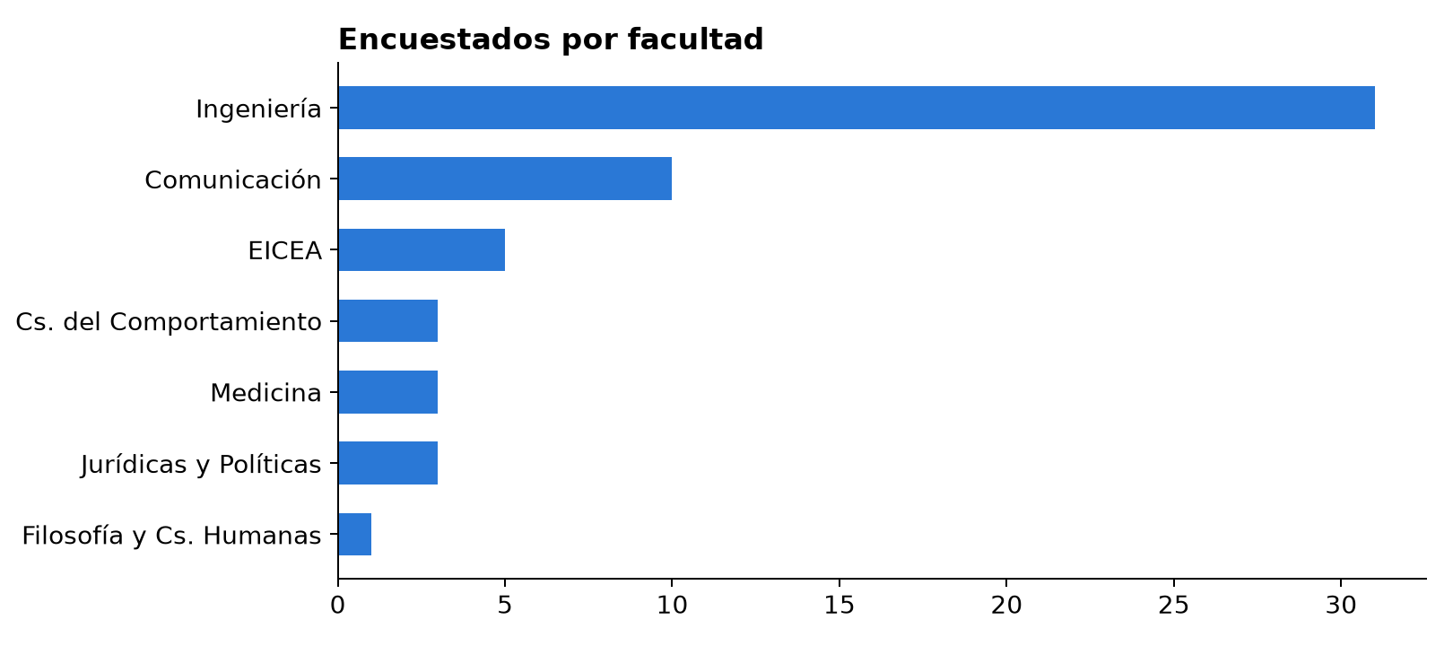
Figura 1. Encuestados por facultad

11.2 Frecuencia del ausentismo (Objetivo 2)
36 de los 56 encuestados (64 %) faltan voluntariamente a clase al menos ocasionalmente. La mitad lo hace de una a dos veces al mes y solo 8 personas (14 %) faltan cada semana. El ausentismo es, por tanto, ocasional y generalizado, no un comportamiento extremo de unos pocos.
Tabla 12. Frecuencia con que faltan voluntariamente a clase durante un semestre
Frecuencia | n | %
Nunca o casi nunca (menos de 1 vez por semestre) | 20 | 35.7
Ocasionalmente (1 a 2 veces al mes) | 28 | 50.0
Frecuentemente (1 a 2 veces por semana) | 7 | 12.5
Muy frecuentemente (3 o más veces por semana) | 1 | 1.8
Total | 56 | 100.0
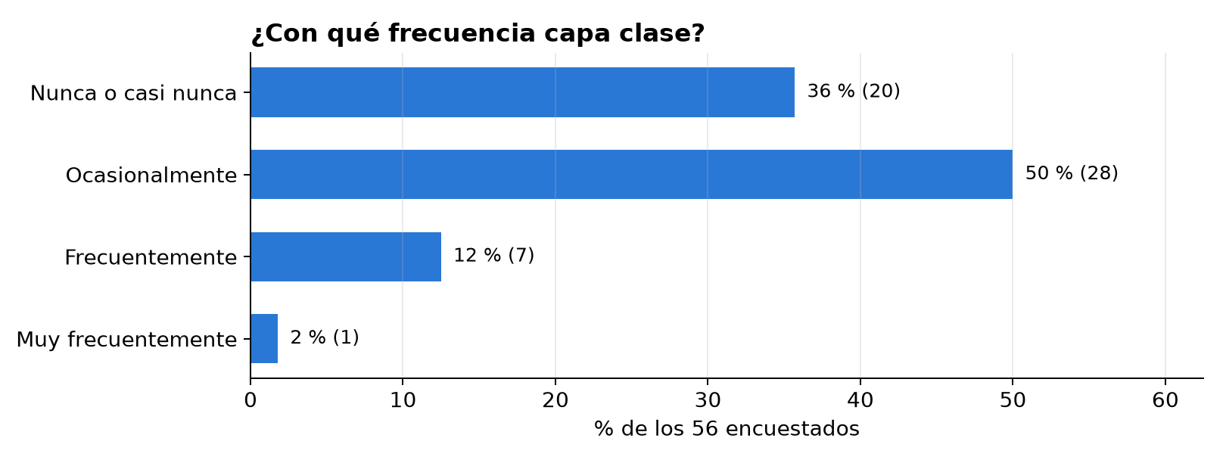
Figura 2. Frecuencia de ausentismo voluntario

11.3 Horarios y tipos de asignatura (Objetivo 2)
Las primeras horas de la mañana (7 a 9 a. m.) son el horario más “capado” (27 %). El 23 % afirma que no depende del horario sino de la materia, y otro 23 % respondió N/A por no faltar. En cuanto al tipo de asignatura, empatan las electivas o ajenas a la especialidad y las que se pueden aprender de forma autodidacta con lecturas o diapositivas (39 % cada una), seguidas de aquellas en las que no se controla la asistencia (38 %).
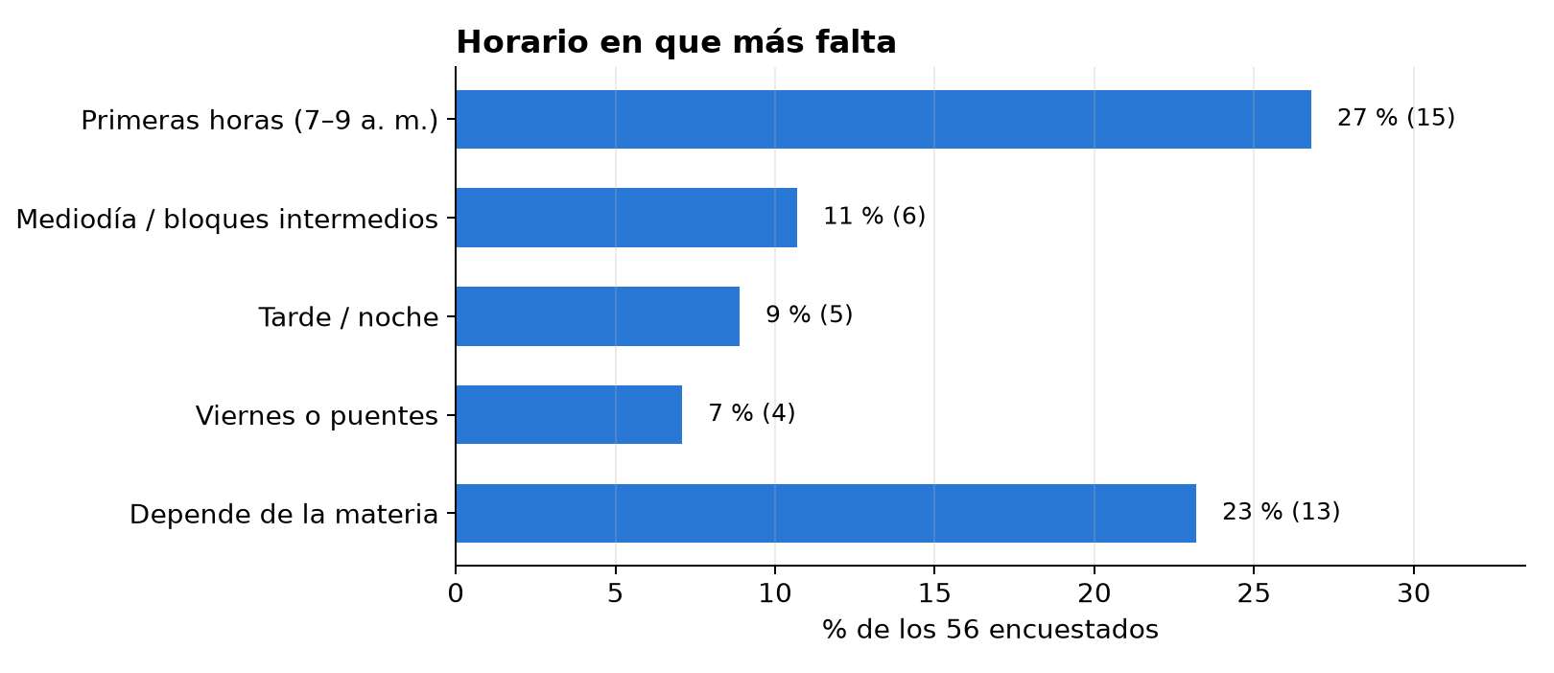
Figura 3. Horario o día en que tiende a faltar más
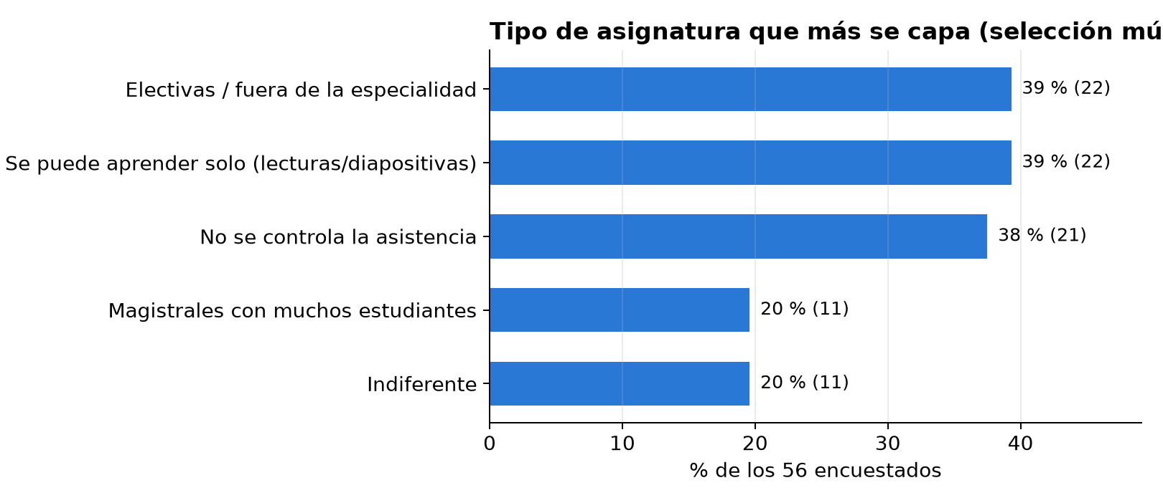
Figura 4. Tipo de asignatura en que es más probable faltar

11.4 Motivos y uso del tiempo (Objetivo 3)
El cansancio, la necesidad de descanso o la salud mental es el motivo número uno (64 %), seguido de los compromisos personales, laborales o de movilidad (39 %), la carga académica de otras materias (34 %) y el desinterés por la asignatura o el docente (32 %). El ocio o las actividades sociales es el motivo menos citado (18 %). Cada persona marcó en promedio 2.1 opciones.
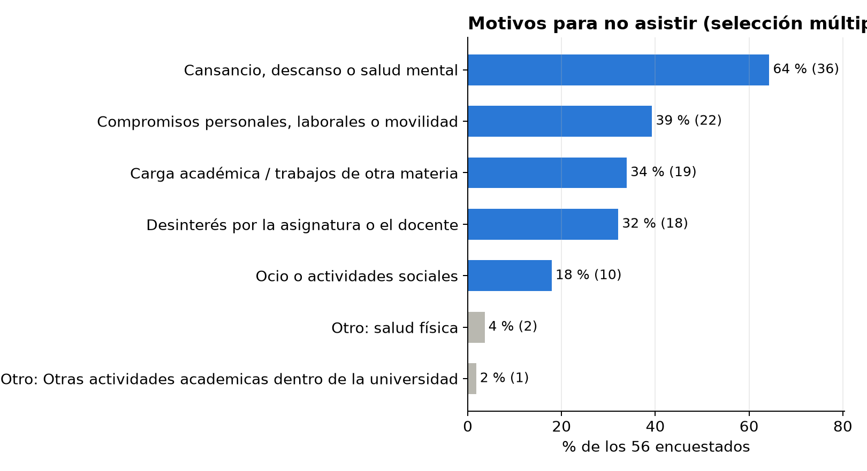
Figura 5. Motivos para no asistir a clase (selección múltiple)
Cuando faltan, el 59 % duerme o descansa, el 46 % adelanta tareas o estudia para otra materia y el 45 % comparte con amigos. El entretenimiento personal queda de último (21 %). Este patrón coincide con lo encontrado por Bravo et al. (2018): estudiar y dormir. Faltar a clase suele ser una forma de recuperar sueño o tiempo para otras materias y no de “ir de fiesta”.
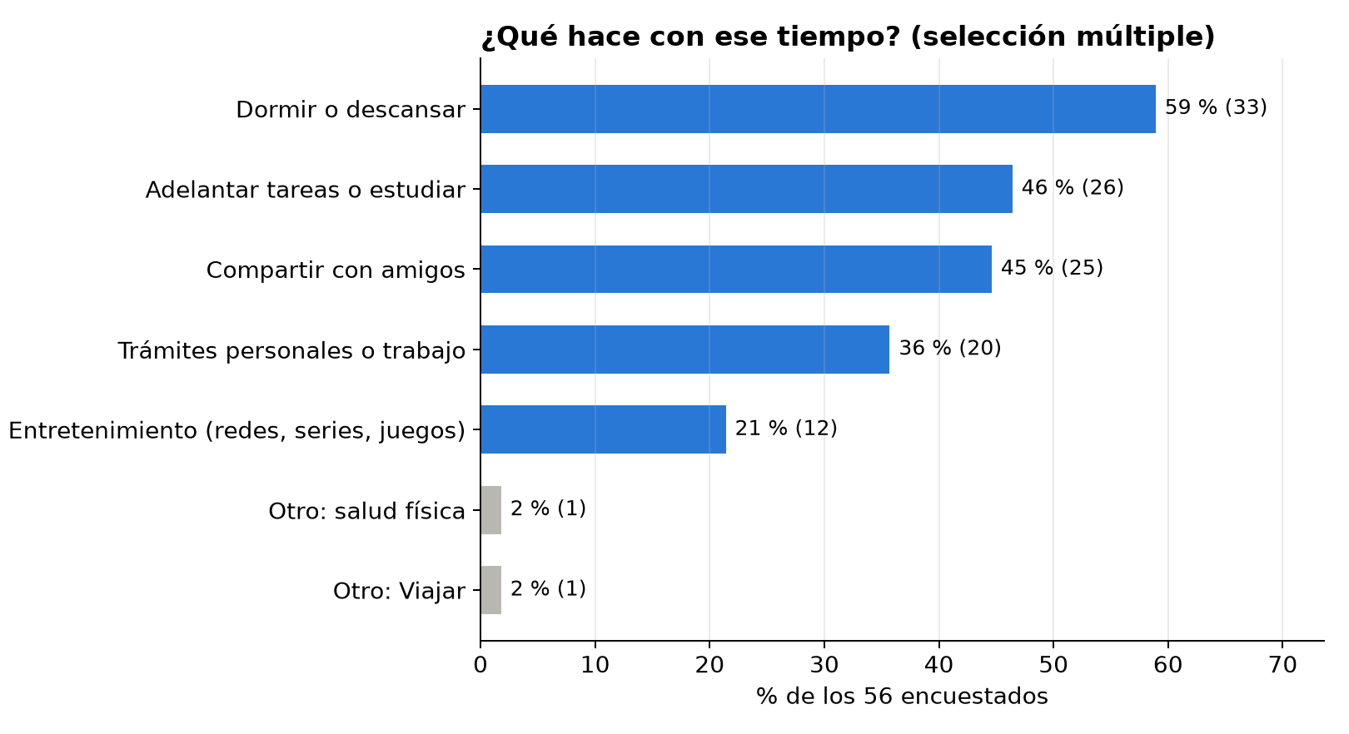
Figura 6. Actividad a la que dedican el tiempo cuando deciden faltar

11.5 Impacto percibido (Objetivo 4)
Ninguno de los 56 encuestados (0 %) eligió la opción “me afecta negativamente”. El 41 % dice que lo afecta levemente pero lo compensa estudiando por su cuenta, el 34 % que no le afecta, el 16 % que depende de la materia y el 9 % respondió N/A. Sin embargo, la emoción más común después de faltar es la preocupación o culpa (25 %), por encima del alivio (21 %): dicen que no les afecta, pero sienten culpa.
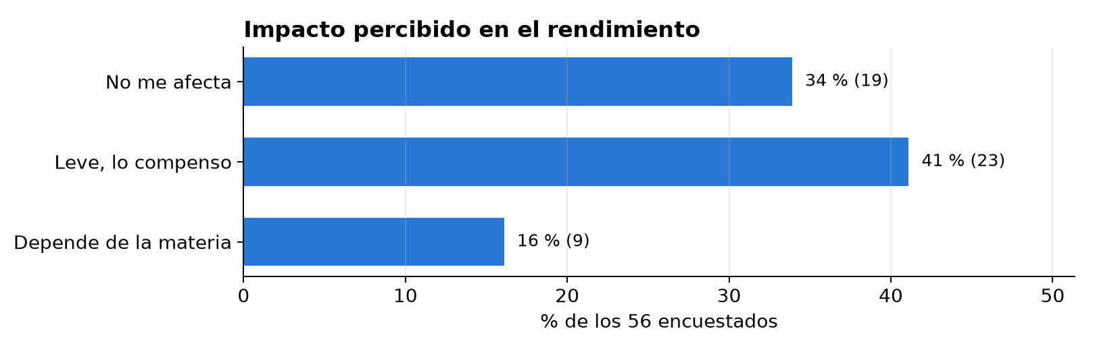
Figura 7. Impacto percibido de la inasistencia en el rendimiento
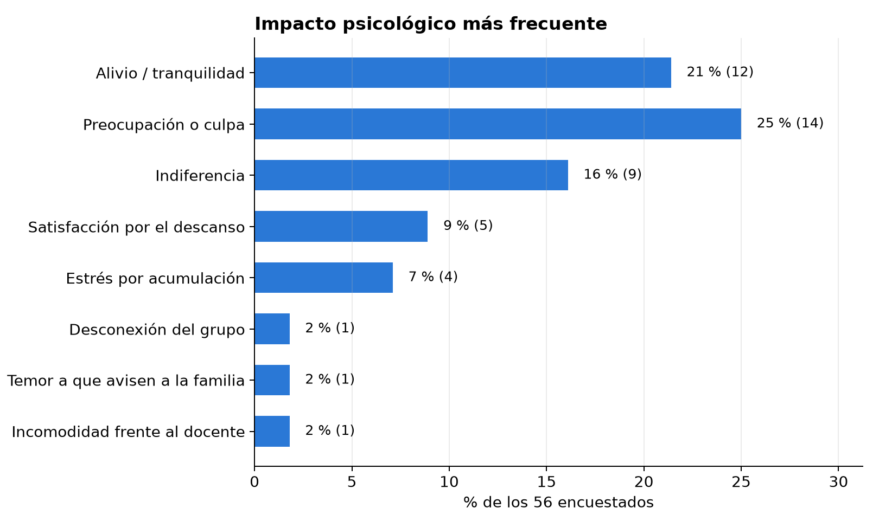
Figura 8. Sensación más frecuente después de faltar

11.6 Cruce entre frecuencia y promedio (Objetivo 4)
El promedio acumulado desciende a medida que aumenta la frecuencia de ausentismo: 4.26 en quienes nunca o casi nunca faltan, 4.04 en quienes faltan ocasionalmente y 3.90 en quienes faltan frecuentemente. La correlación de Spearman entre frecuencia y promedio es ρ = −0.348 (p = 0.016, n = 48), una relación moderada y estadísticamente significativa en la muestra. Es una correlación, no una relación causal; además, el grupo “muy frecuentemente” tiene una sola persona. Estos resultados son consistentes con la literatura que relaciona asistencia y notas (Credé et al., 2010; Lukkarinen et al., 2016).
Tabla 13. Promedio acumulado según frecuencia de ausentismo
Frecuencia | n con promedio | Promedio medio
Nunca o casi nunca | 15 | 4.26
Ocasionalmente | 25 | 4.04
Frecuentemente | 7 | 3.90
Muy frecuentemente | 1 | 4.00
Total | 48 | 4.09
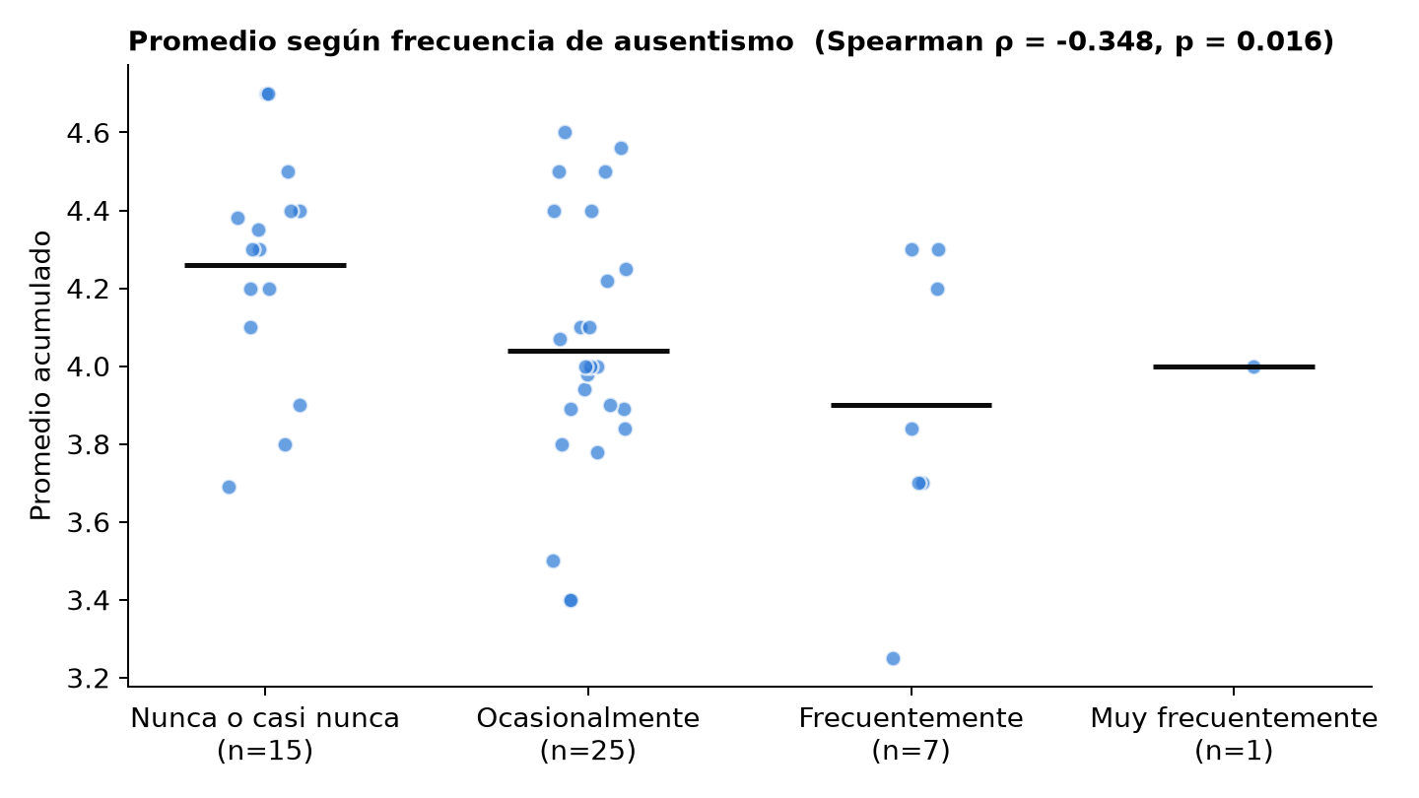
Figura 9. Promedio acumulado según frecuencia de ausentismo (Spearman ρ = −0.348, p = 0.016)

11.7 Cruce entre frecuencia e impacto percibido (Objetivo 4)
Quien más falta tampoco reconoce un impacto negativo. Entre quienes faltan ocasionalmente, el 54 % (15 de 28) dice que le afecta levemente pero lo compensa. Entre quienes faltan cada semana o más (8 personas), 7 afirman que no les afecta o que lo compensan, aunque su promedio medio es el más bajo de los grupos con datos suficientes. La percepción de “lo compenso” podría estar subestimando el costo académico de faltar. Las cinco personas que respondieron N/A pertenecen al grupo que nunca falta, lo cual es coherente con la instrucción del formulario.
Tabla 14. Impacto percibido en el rendimiento según frecuencia (número de personas)
Frecuencia | No me afecta | Leve, lo compenso | Afecta negativamente | Depende de la materia | N/A | Total
Nunca o casi nunca | 7 | 4 | 0 | 4 | 5 | 20
Ocasionalmente | 9 | 15 | 0 | 4 | 0 | 28
Frecuentemente o más | 3 | 4 | 0 | 1 | 0 | 8

11.8 Factores que disminuyen el deseo de faltar (Objetivo 4)
Los factores que más retienen son que la asistencia sea obligatoria y afecte la nota (66 %) y que las clases sean dinámicas y aporten valor que no está en los libros (54 %), seguidos de los quices o talleres no anunciados (46 %) y de un profesor amable (43 %). El costo de la matrícula (30 %) motiva menos que un profesor amable. Hay, entonces, dos tipos de palancas: el control (asistencia y quices) y la calidad (clases dinámicas y trato del docente). Cada persona marcó en promedio 2.9 opciones.
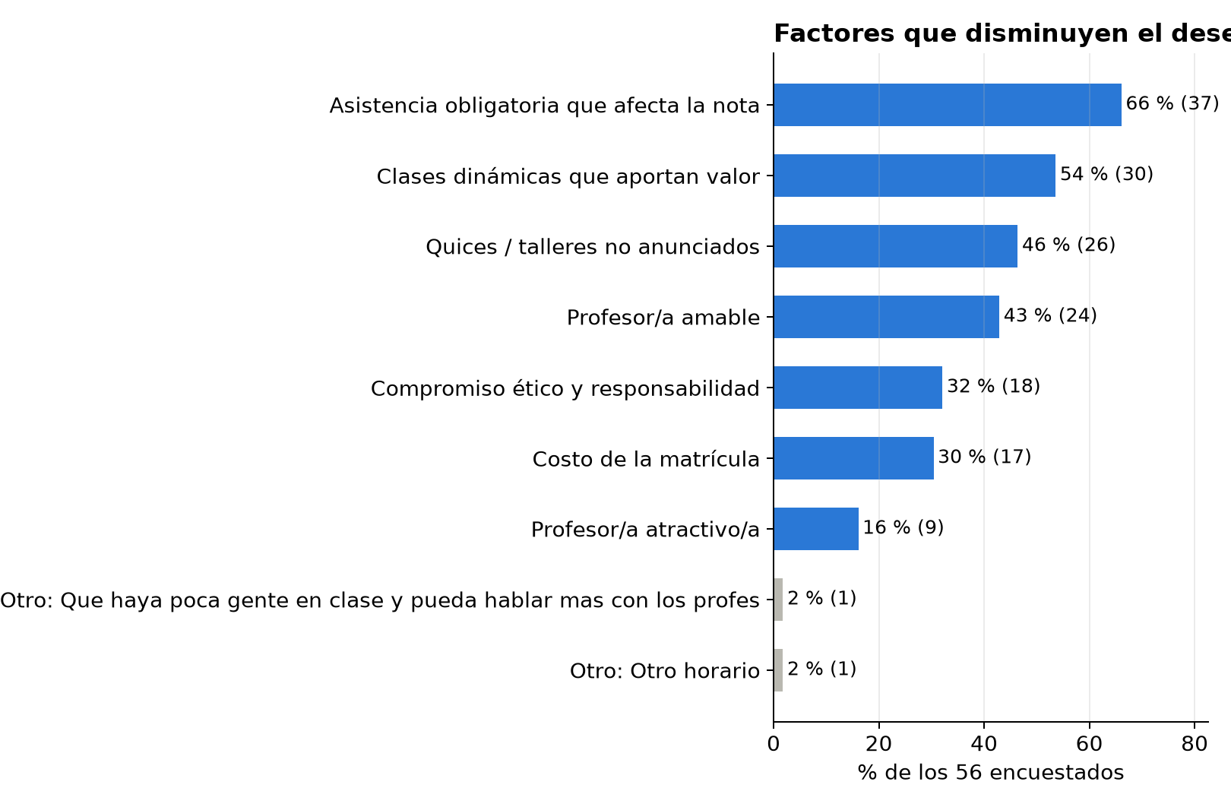
Figura 10. Factores que disminuyen el deseo de faltar (selección múltiple)

11.9 Efecto del material virtual (Objetivo 4)
Para la mayoría (57 %), el material en la plataforma virtual no cambia su decisión de asistir. La media de la escala es 3.04, prácticamente neutral. Los extremos se compensan: 10 personas dicen que el material las hace faltar menos y 14 que las hace faltar más. En contraste, Edwards y Clinton (2019) sí midieron una caída de la asistencia al grabar las clases.
Tabla 15. Efecto de la disponibilidad del material virtual sobre la probabilidad de faltar
Valor | 1 Disminuye mucho | 2 | 3 Sin efecto | 4 | 5 Aumenta mucho
Personas | 7 | 3 | 32 | 9 | 5
% | 12.5 | 5.4 | 57.1 | 16.1 | 8.9
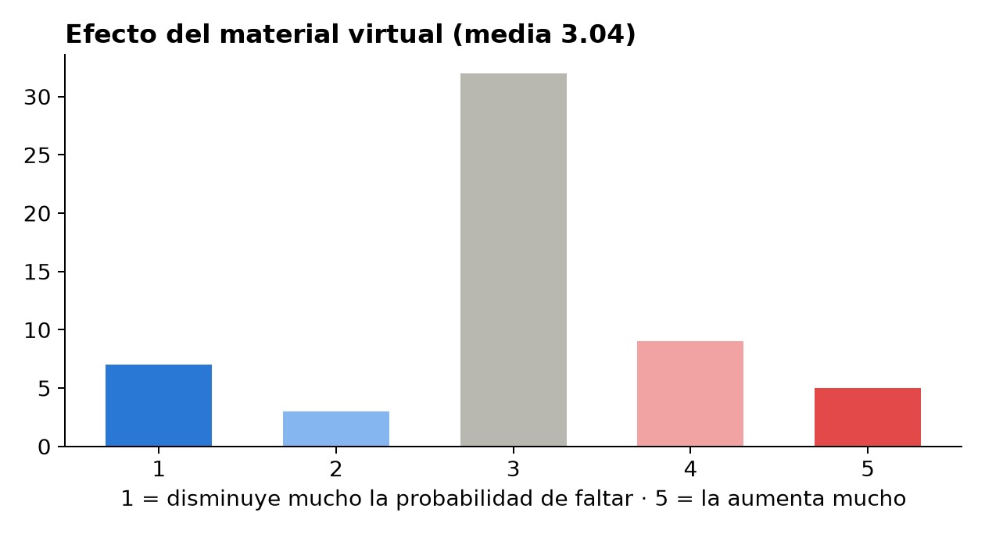
Figura 11. Efecto del material virtual sobre la probabilidad de faltar

12. Conclusiones
A partir de los resultados se responde la pregunta problema en sus tres partes:
- Frecuencia: capar clase es común pero ocasional. El 64 % de los encuestados falta al menos una vez al mes y la mayoría lo hace una o dos veces. Solo el 14 % falta cada semana.
- Motivos: el cansancio, el descanso y la salud mental (64 %) superan con amplitud al ocio (18 %). El tiempo liberado se usa sobre todo para dormir (59 %) o para estudiar otras materias (46 %).
- Percepción del impacto: nadie dice que faltar le afecte negativamente, aunque la emoción más frecuente después de faltar es la culpa o preocupación (25 %).
Adicionalmente, se encontró que a mayor frecuencia de ausentismo menor promedio (ρ = −0.348), de modo que la percepción (“no me afecta”) contrasta con el dato. Esta relación es moderada, se observa en la muestra y no implica causalidad: pueden existir otras variables. El ausentismo se concentra en las primeras horas, en las electivas y en las clases que se pueden aprender solo con diapositivas. Lo que más retiene a los estudiantes es que la asistencia cuente en la nota (66 %) y que las clases aporten valor propio (54 %). Por último, el material virtual no parece, en general, aumentar la probabilidad de faltar (media 3.04).
Respecto de los objetivos específicos: se caracterizó el perfil de los encuestados (objetivo 1), se estimó la frecuencia y su concentración por horario y asignatura (objetivo 2), se identificaron los motivos y el uso del tiempo (objetivo 3) y se relacionó la frecuencia con el promedio y con el impacto percibido, además de identificar los factores que la disminuyen (objetivo 4). En conjunto, se cumple el objetivo general dentro de los límites de la muestra.

13. Limitaciones y recomendaciones

13.1 Limitaciones
- Muestra no probabilística de 56 personas: los resultados no se pueden generalizar a la universidad.
- Sesgo de cobertura: el 55 % de la muestra es de Ingeniería y cinco facultades no tienen respuestas.
- Autorreporte: puede haber deseabilidad social tanto en la frecuencia como en el promedio declarados.
- Ocho personas no reportaron su promedio, por lo que el cruce con el rendimiento se basa en 48 casos, y el grupo “muy frecuentemente” tiene una sola persona.
- Fallas de validación del formulario que obligaron a depurar manualmente la base (sección 8.5 y sección 10).

13.2 Recomendaciones
- Solicitar a la oficina de Registro un listado oficial de estudiantes para hacer un muestreo estratificado por facultad.
- Aspirar a un tamaño de muestra de aproximadamente 374 respuestas para tener un error de ±5 %.
- Agregar validaciones de respuesta en Forms: rango numérico para el promedio, “Otros” no vacío y doble programa distinto del programa base.
- Realizar una prueba piloto más amplia antes de lanzar la encuesta, y pluralizar el enunciado de las preguntas de selección múltiple.
- Limitar a una respuesta por persona para evitar posibles duplicados.

14. Referencias
Bravo, H., Barrios, M., Barraza, E., & Arrocha, D. (2018). Factores asociados al ausentismo voluntario y su relación con el rendimiento académico en estudiantes de medicina de la Universidad de Panamá. Revista Médico Científica, 31, 1–15.
Caraballo, F. (2019). Elementos determinantes en el fenómeno de la deserción estudiantil y el ausentismo en la educación superior en Colombia. Revista Experiencia Docente, 6(2), 27–35.
Congreso de la República de Colombia. (2012). Ley Estatutaria 1581 de 2012, por la cual se dictan disposiciones generales para la protección de datos personales. Diario Oficial No. 48.587.
Credé, M., Roch, S. G., & Kieszczynka, U. M. (2010). Class attendance in college: A meta-analytic review of the relationship of class attendance with grades and student characteristics. Review of Educational Research, 80(2), 272–295. https://doi.org/10.3102/0034654310362998
Edwards, M. R., & Clinton, M. E. (2019). A study exploring the impact of lecture capture availability and lecture capture usage on student attendance and attainment. Higher Education, 77(3), 403–421. https://doi.org/10.1007/s10734-018-0275-9
Hernández-Sampieri, R., & Mendoza, C. P. (2018). Metodología de la investigación: Las rutas cuantitativa, cualitativa y mixta. McGraw-Hill Education.
Kassarnig, V., Bjerre-Nielsen, A., Mones, E., Lehmann, S., & Lassen, D. D. (2017). Class attendance, peer similarity, and academic performance in a large field study. PLOS ONE, 12(11), e0187078. https://doi.org/10.1371/journal.pone.0187078
Lukkarinen, A., Koivukangas, P., & Seppälä, T. (2016). Relationship between class attendance and student performance. Procedia – Social and Behavioral Sciences, 228, 341–347. https://doi.org/10.1016/j.sbspro.2016.07.051
Ministerio de Educación Nacional. (s. f.). Estadísticas de deserción – SPADIES. Recuperado el 30 de septiembre de 2026, de https://www.mineducacion.gov.co/sistemasinfo/spadies/secciones/Estadisticas-de-desercion/
Moores, E., Birdi, G. K., & Higson, H. E. (2019). Determinants of university students’ attendance. Educational Research, 61(4), 371–387. https://doi.org/10.1080/00131881.2019.1660587
Pérez Riquelme, C. G., & Troncoso Andersen, C. (2022). Absentismo de los estudiantes universitarios en modalidad de clases online. Estudio del caso en dos carreras de la Universidad de Concepción, Chile. Estudios Pedagógicos, 48(3), 243–253.
Romer, D. (1993). Do students go to class? Should they? Journal of Economic Perspectives, 7(3), 167–174. https://doi.org/10.1257/jep.7.3.167
Universidad de La Sabana. (2026). La Sabana en cifras. https://www.unisabana.edu.co/la-sabana-en-cifras
Total: 13 fuentes, de las cuales 10 son académicas (8 de los últimos 10 años) y 3 oficiales o institucionales (MEN, Ley 1581 de 2012 y La Sabana en cifras).

Anexo A. Correspondencia con la rúbrica de evaluación
La siguiente tabla indica en qué sección del informe se desarrolla cada criterio de la rúbrica y su peso en la nota.
Criterio de la rúbrica | Peso | Sección del informe
1. Planteamiento del problema | 10 % | 1. Planteamiento del problema
2. Pregunta problema | 7 % | 2. Pregunta problema
3. Objetivo general | 7 % | 3. Objetivo general
4. Objetivos específicos | 8 % | 4. Objetivos específicos
5. Metodología | 10 % | 5. Metodología
6. Técnica de muestreo | 15 % | 6. Técnica de muestreo
7. Marco muestral | 12 % | 7. Marco muestral
8. Diseño del instrumento de recolección | 15 % | 8. Diseño del instrumento de recolección
9. Diccionario del instrumento (codebook) | 10 % | 9. Diccionario de datos y Anexo B
10. Bibliografía científica | 6 % | 14. Referencias
Total | 100 % | Resultados (11), conclusiones (12) y limitaciones (13) sustentan los criterios 1 a 9.

Anexo B. Diccionario de datos completo (codebook)
Variables de la base data/encuesta_limpia.csv. Fuente: data/codebook.csv del repositorio.
Variable | Etiqueta | Pregunta de origen | Tipo | Escala | Valores y códigos | Faltante | Regla de validación
id | Identificador de respuesta | — | Numérica | Nominal | 1…n | — | Único, no vacío
fecha | Marca temporal | Marca temporal (Forms) | Fecha | Intervalo | AAAA-MM-DD HH:MM | — | Dentro del periodo de recolección
consentimiento | Acepta aviso de privacidad | Aviso de privacidad | Categórica | Nominal | 1 = Acepta | — | Obligatoria; si 0 se descarta
semestre | Semestre con mayor carga | ¿En qué semestre se encuentra la mayoría de su carga académica? | Numérica discreta | Ordinal | 1–10 (10 = 10 o más) | — | Entero entre 1 y 10
facultad | Facultad | ¿A qué facultad pertenece? | Categórica | Nominal | 12 facultades (ver formulario) | — | Obligatoria
programa_base | Programa base | ¿Cuál es su programa base? | Categórica | Nominal | Lista por facultad | — | Debe pertenecer a la facultad elegida
doble_programa | Segundo programa | Si hace doble programa… | Categórica | Nominal | Lista de pregrados | Vacío = no aplica | ≠ programa_base
promedio | Promedio acumulado | ¿Cuál es su promedio acumulado? | Numérica continua | Razón | 0.00–5.00 | Vacío (NA) | Punto decimal; 0 < x < 5; descartar valores no creíbles
frecuencia | Frecuencia de ausentismo | ¿Con qué frecuencia falta a clase voluntariamente? | Categórica | Ordinal | 1 Nunca · 2 Ocasional · 3 Frecuente · 4 Muy frecuente | — | Obligatoria, una opción
mot_1…mot_5, mot_otro | Motivo de ausencia | ¿Cuál es el motivo principal…? | Dicotómica (multirrespuesta) | Nominal | 0 = No marcó · 1 = Marcó | N/A = 0 en todas | “Otros” no vacío; recodificar si encaja en una categoría
horario | Horario en que más falta | ¿En qué tipo de horario o día…? | Categórica | Nominal | 5 opciones + N/A | — | Una opción
asig_1…asig_5 | Tipo de asignatura | ¿En qué tipo de asignatura…? | Dicotómica (multirrespuesta) | Nominal | 0 / 1 | N/A = 0 en todas | N/A no debe combinarse con otras
act_1…act_5, act_otro | Uso del tiempo | Cuando decide faltar, ¿a qué actividad…? | Dicotómica (multirrespuesta) | Nominal | 0 / 1 | N/A = 0 en todas | “Otros” no vacío
impacto_rend | Impacto en el rendimiento | ¿Cómo impacta la inasistencia su rendimiento? | Categórica | Nominal | 4 opciones + N/A | — | Una opción
impacto_psico | Impacto psicológico | ¿Qué impacto psicológico…? | Categórica | Nominal | 8 opciones + N/A | — | Una opción
fac_1…fac_7, fac_otro | Factores que disminuyen el deseo de faltar | ¿Cuál de los siguientes factores disminuye…? | Dicotómica (multirrespuesta) | Nominal | 0 / 1 | — | “Otros” no vacío
material_virtual | Efecto del material virtual | La disponibilidad del material didáctico… hace que su probabilidad de faltar: | Numérica discreta | Ordinal (Likert) | 1 Disminuye mucho … 3 Sin efecto … 5 Aumenta mucho | — | Entero 1–5

